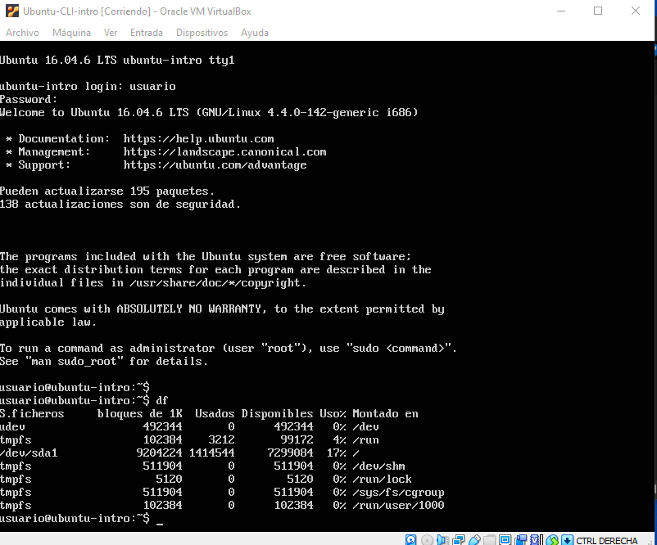

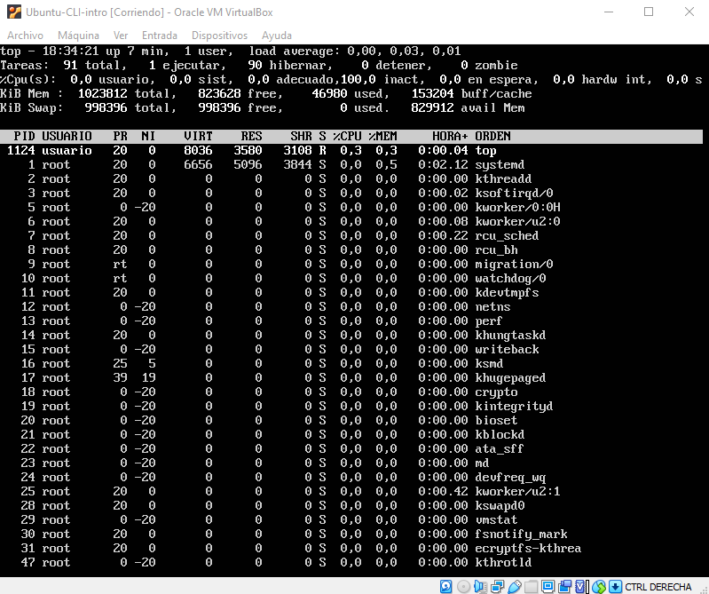

Lo que puedo observar es una interfaz de tipo consola, la cual se trabaja a través de comandos, a diferencia de mi actual sistema operativo que es mas amigable y simple de utilizar.

El comando “df” sirvió para que me muestre la capacidad libre y utilizada por los ficheros, que están en nuestro almacenamiento

El comando “top” sirvió para que nos muestre las tareas en ejecución o “en segundo plano”